**诺基亚专业拍摄使用教程**

随着[诺基亚1020](http://www.xapcn.com/nokia/1020/)的发布，一款重要的软件 诺基亚专业拍摄 正式推出了。[诺基亚920](http://www.xapcn.com/nokia/920/)联通版现在已经可以更新了，【移动版的弟兄不要着急 】 更新后可以使用诺基亚专业拍摄。为了这个软件，微软的JB副总裁，给诺基亚写了12页的反馈报告，再次感谢诺基亚和微软的工程师。

经过我的研究发现论坛里的各位朋友还没有发现诺基亚专业拍摄的许多功能，所以特地制作了一个教程

1.拍照界面功能介绍

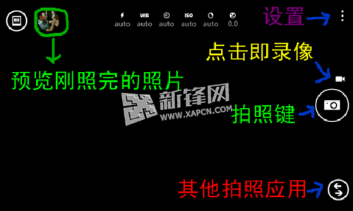  
  


2.切换为滚轮模式，及滚轮模式参数介绍  
  
  
  
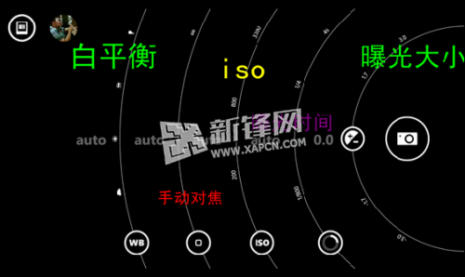

3.滑动变焦功能  
通常用户需要两只手才能缩放，一只手握住智能手机，另一只在屏幕上进行操作。而诺基亚专业拍摄则可以让用户单手握住诺基亚手机并进行滑动变焦。更加专注于拍摄。  
  
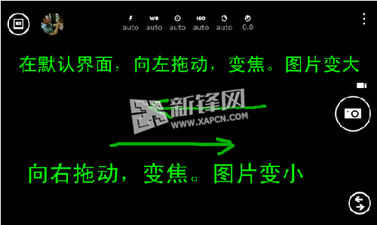

4.曝光锁定  
点按屏幕上的任意位置，即可实现曝光锁定再拍照  
  
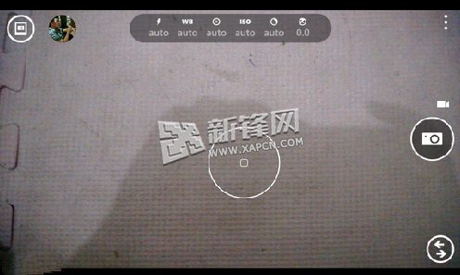

5.拍照技巧及参数的详细解答  
白平衡[wb]就是按照具体环境设置即可，没什么说的。  
手动对焦就是在拍微距时，可以创造对焦物清晰，周围环境模糊渐变的效果  
  


iso越高夜景越亮，但噪点会增多，一般选自动就好，如果嫌不亮可以往高调。  
关于曝光时间，曝光时间长可以创造光轨效果



但同时曝光时间越长，一旦手抖照片就很容易模糊，所以如果曝光时间长，最好用三脚架。如果是不太懂得小白，一般选自动就行  
关于曝光多少，随自己特定环境夜景拍摄的好坏主要有几个因素决定  
曝光（iso），成功率（防抖），噪点

苹果的解决方案是iso调到3200，还要提高曝光时间。但是，iso增多，噪点加大。诺基亚920的解决方案是iso调到800，保证噪点少，但通过f2.0,大光圈可以追平苹果的曝光，在成功率方面由于采用了浮动镜组，所以延长了曝光时间。保证夜景的高亮度。

总之，iso越高，夜景越亮，但噪点越多。而曝光时间越长，夜景越亮，但手抖几率越大，所以由于有光学防抖，我们920不用把iso调太高。

6.设为默认相机  
  
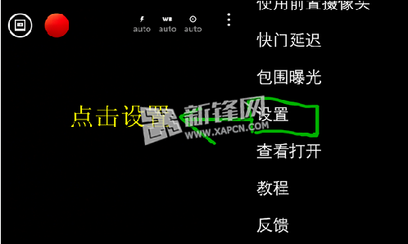  
  
  
  
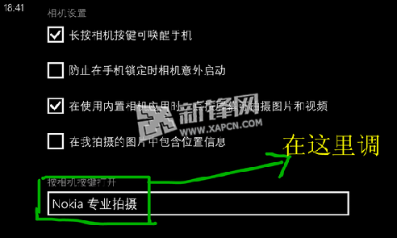  
  
7.连拍功能你们按实体拍照键，一般是先半按对焦，再按拍照。而在诺基亚专业拍照中，一样是先半按对焦，再按拍照。但是在拍照完成后，手松一点点。这时只要手不松，就会一直拍照。本功能的发现，感谢【雅丹爱你】！

感谢机友‘宋璐璐’提供

<http://www.xapcn.com/tutorial/83314.html>